**3.3.1抛物线的标准方程**

常州市第五中学 郑兴豪

**学习任务：**

1. 了解抛物线的定义、几何图形和标准方程**（难点）**；
2. 明确*p*的几何意义，掌握抛物线的简单应用**（重点）**。

**核心素养：**

1. 通过对抛物线定义的学习，培养数学抽象核心素养；
2. 通过对抛物线定义及标准方程的应用，培养直观想象、数学建模等核心素养。

**教学过程：**

**【一】重温抛物线**

思考：说说学习、生活中的“抛物线”。

**【二】重识抛物线**

1.已知动点*P*到定点*F*(0,1)的距离与它到直线*y*=－1的距离*d*相等，则点*P*的轨迹是什么?

2.上述问题中，这样的一个特殊的抛物线具有什么几何特征？那么一般的抛物线呢?

**抛物线的定义：**

**【三】再识抛物线**

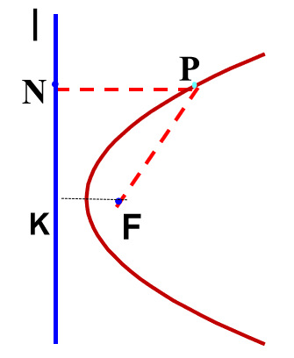思考：类比椭圆、双曲线标准方程的建立过程，你认为如何选择坐标系，求抛物线的方程?（不妨令│*FK*│=*p*）

**抛物线的标准方程：**

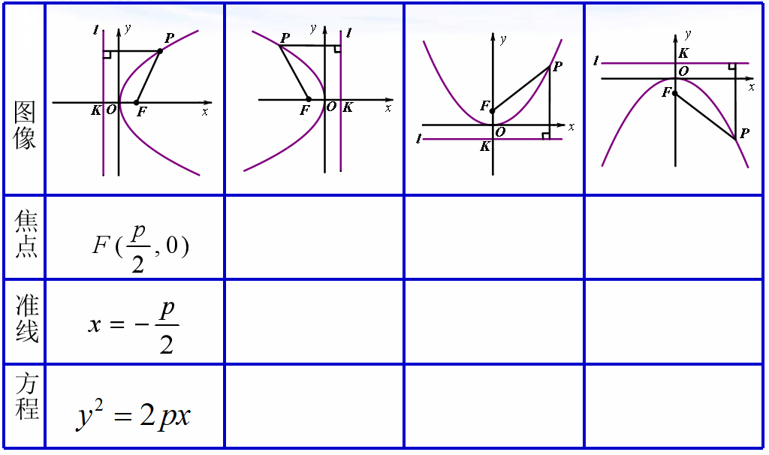

**巩固提升：**

